Внеурочная деятельность по английскому языку
в сельской школе
Не надо никому доказывать, что знание иностранного языка является важной составляющей современного молодого человека. Это дает возможность познать мир, построить успешную карьеру, найти престижную работу. К сожалению, не все обучающиеся и родительская общественность это понимают. Поэтому приходится уделять формированию мотивации к изучению английского языка. А те, кто понимает, считают английский язык не только интересным и важным предметом в школе, но и необходимым для своего будущего. В этом процессе помогают разнообразные формы активизации познавательной деятельности. что позволяет процесс овладения иноязычным образованием сделать интересным, динамичным и творческим. Познавательная деятельность учащихся осуществляется в различных организационных формах: в парах, индивидуально, в группах ,каждая из которых призвана создавать и развивать в единстве информационные, организационные, познавательные и коммуникативные умения учащихся. Овладение ими обеспечит успешное продвижение учащихся в освоении не только учебного предмета, но и в культурном развитии личности. В основу УМК Кузовлева В.П. (по которому я работаю) положен принцип «диалога культур». Знакомясь с основными историческими вехами, великими людьми, традициями англоговорящих стран, дети познают культуру и своей страны.
Любая творческая деятельность основана на активности и интересе. Заметить способности обучающегося , содействовать их развитию — одна из основных задач учителя. Этим он занимался всегда, а в настоящее время в свете реализации ФГОС это особенно актуально. Каждый учащийся использует свой источник и объем информации в зависимости от своих потребностей и возможностей, он работает в своём режиме и темпе, чтобы достигнуть желаемого результата. Иногда на уроках иностранного языка творческий потенциал ученика не раскрывается в полной мере. Широкий простор для творчества открыт ученику в системе внеурочной деятельности, связанной с изучением иностранных языков и культур. Что может являться объектом творчества, когда речь идет об иностранном языке? Это участие в олимпиадах и конкурсах самого разного уровня. В наш век информационных технологий и компьютеризации процесса обучения урок иностранного языка сложно представить без ИКТ , поисковой деятельности. Если детям интересно учиться, они легко преодолевают трудности. Всем известно, что плохой учитель преподносит истину, хороший учит её находить.
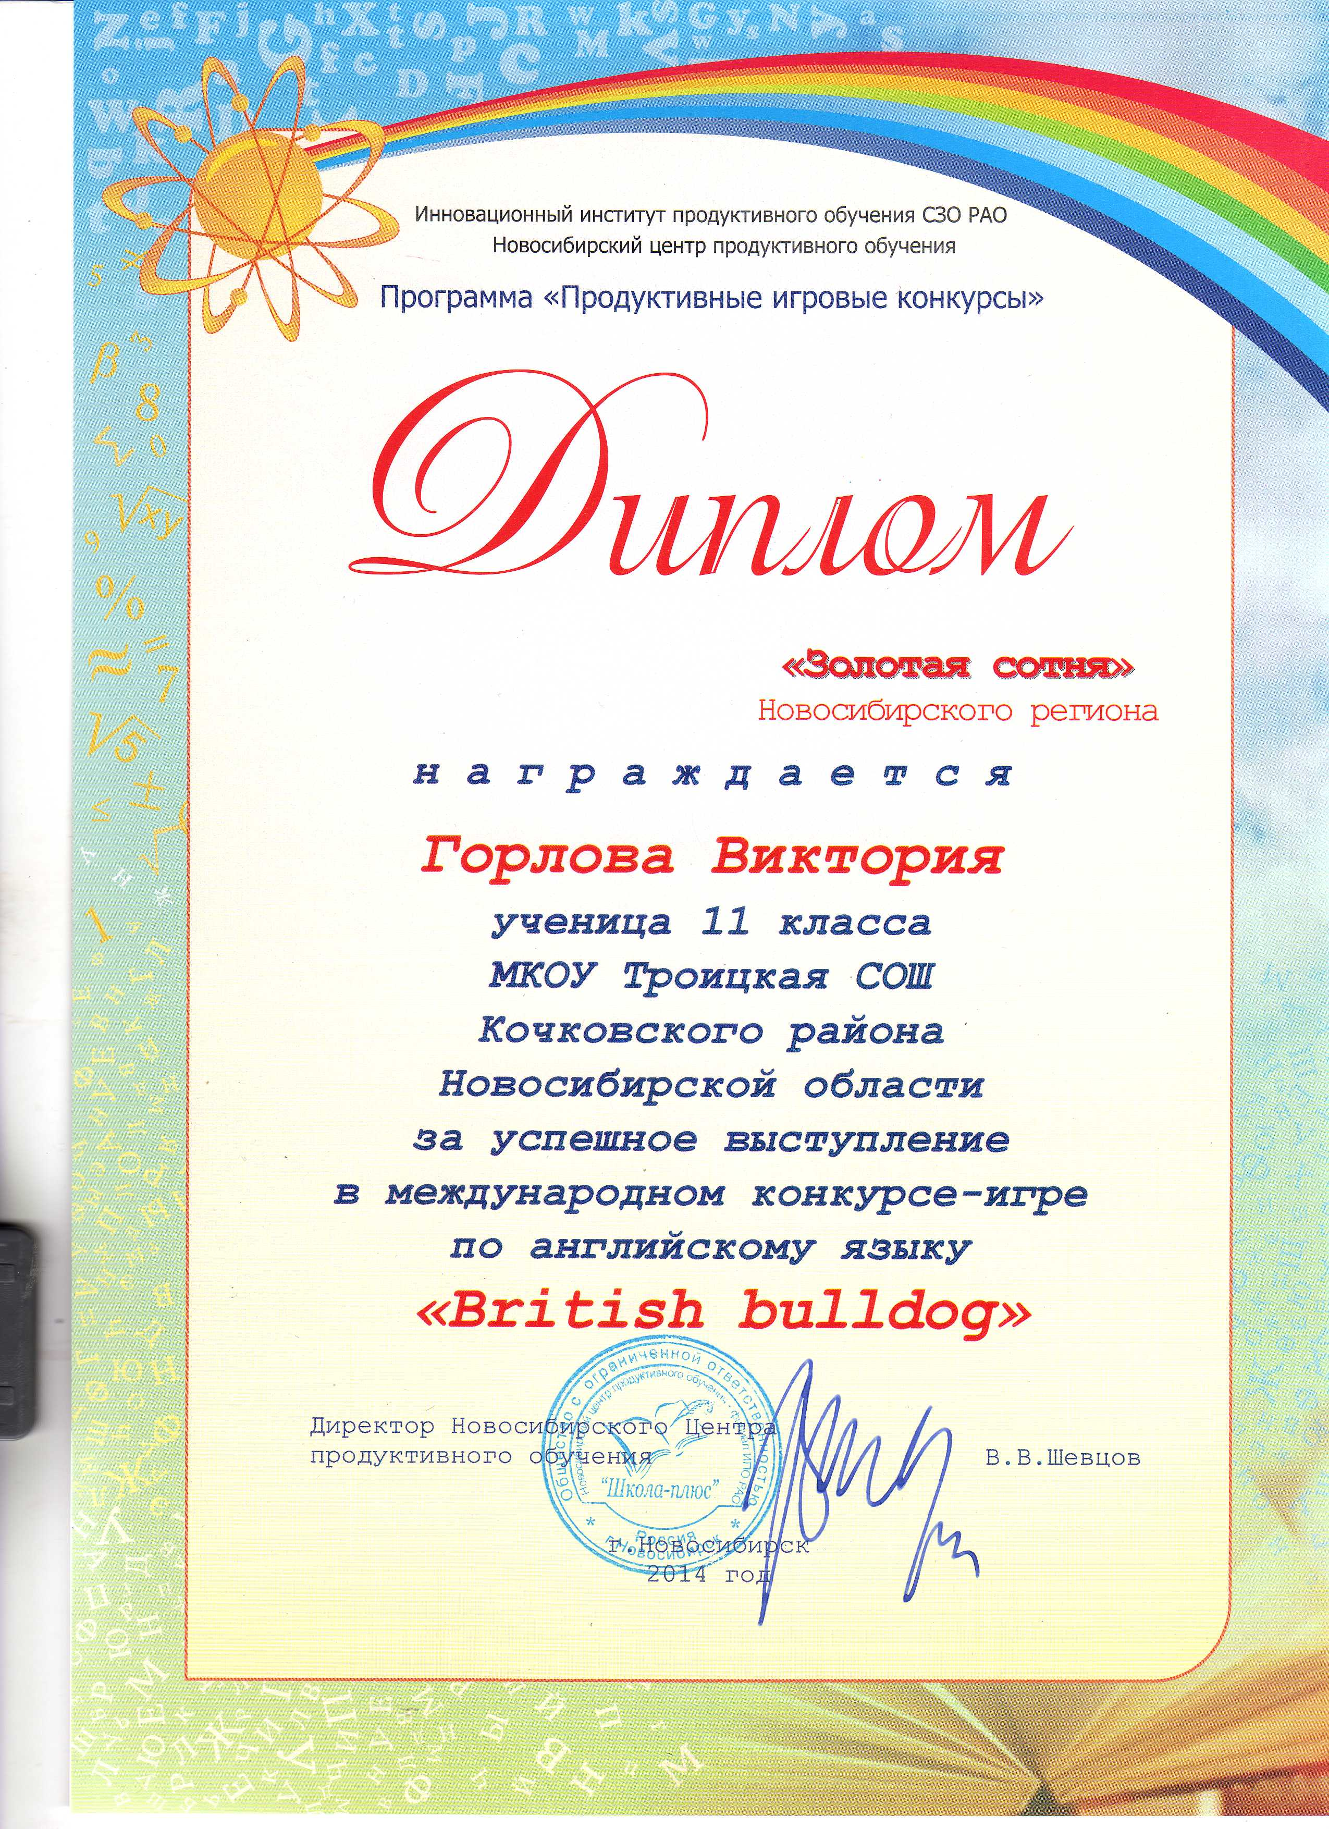

Ученики нашей школы принимают участие в Международном игровом конкурсе по английскому языку «BRITISH BULLDOG», а Виктория Горлова вошла в золотую сотню. В преддверии Олимпиады в Сочи был объявлен конкурс «Россия спортивная». Мы откликнулись. Та же В.Горлова приняла участие. Ее презентация о земляке, трехкратном олимпийском чемпионе, Александре Карелине, признана лучшей. 2014 год был Годом Культуры. Издательство «Просвещение» объявило Всероссийский творческий конкурс «Символы», посвященный Перекрестному году культуры России и Великобритании..Участие в подобных проектах дает возможность вхождения личности в единое полиязыковое информационно-образовательное пространство.
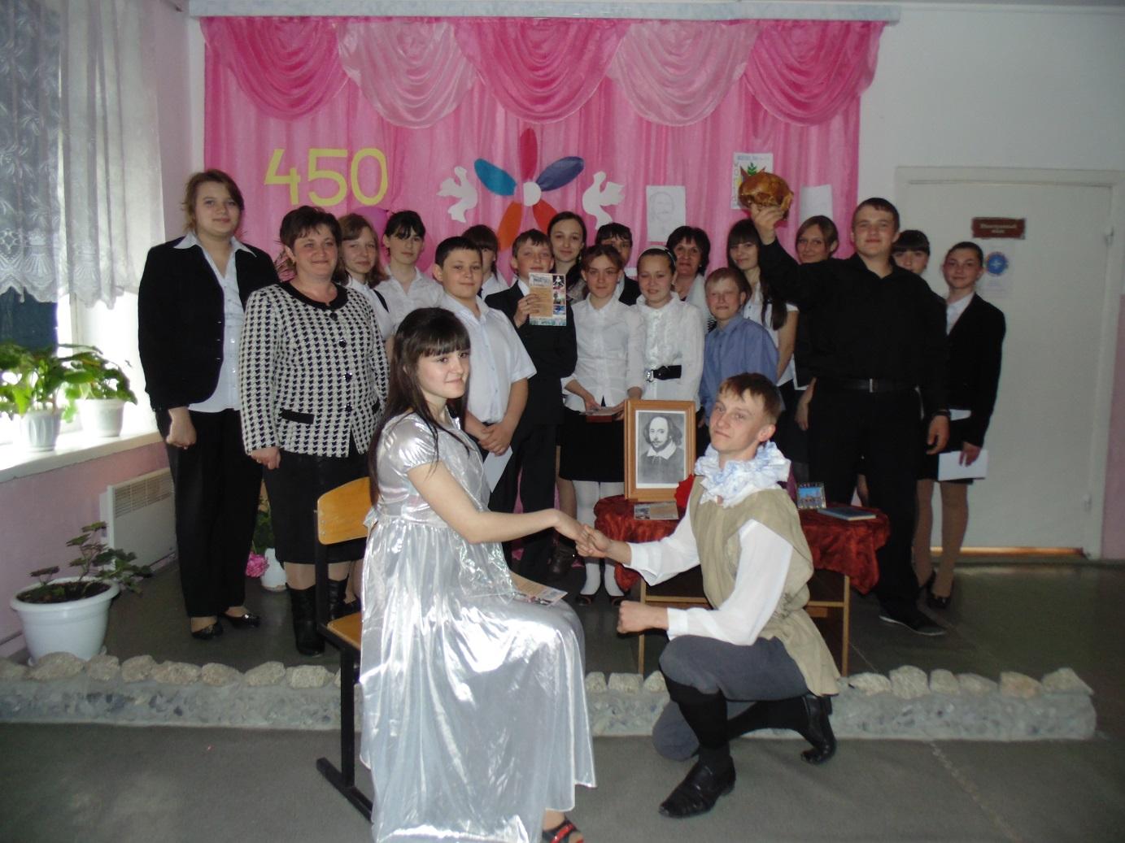
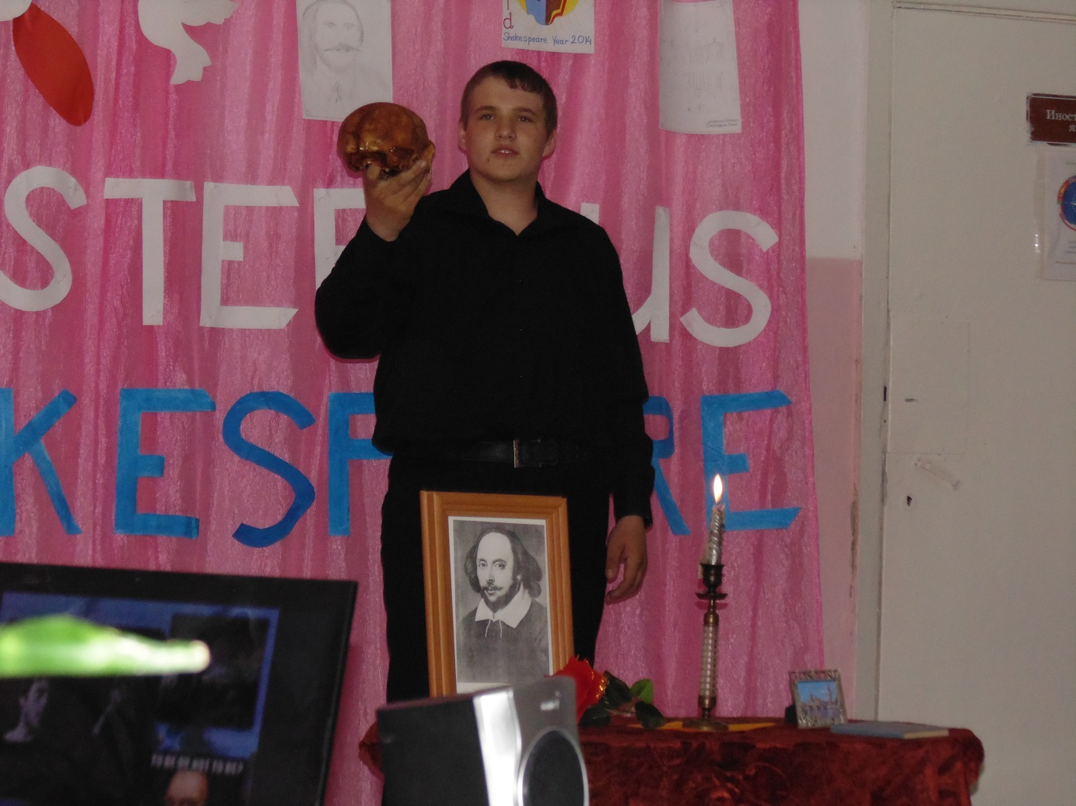
Мои воспитанники много знают о Великобритании. Этому способствует не только изучение тем учебника, но и занятия кружка любителей английского языка «HOLIDAY», который действует уже несколько лет и не только для высокомотивированных школьников. Темы занятий дают всем детям возможности познакомиться с культурными достопримечательностями страны изучаемого языка, расширить интеллектуальный кругозор, постичь лексическую и грамматическую стороны английского языка. Такие дополнительные занятия в кружке помогают сформировать и развить разносторонние творческие способности ребенка. В плане кружка прошлых лет было «Великий певец Шотландии», посвящение Роберту Бернсу, «Английский фольклор». Год культуры совпал с 450- летием со дня рождения великого Уильяма Шекспира. Выпускница Горлова Виктория стала победительницей международного конкурса Шекспироmania в номинации «Шекспир для детей. Памятники героям Шекспира». В своей презентации рассказала о героях шекспировских произведений и памятниках, созданным в их честь.. А в школе мы провели праздник- посвящение «Таинственный Шекспир». Подготовка предоставила широкий простор для творчества в системе внеурочной деятельности, связанной с изучением английского языка и культуры Великобритании. Ребята учили сонеты Шекспира о дружбе и любви, вероломстве и предательстве, готовили сцену из «Ромео и Джульетты», рисовали иллюстрации к произведениям гениального поэта. Прозвучал и знаменитый монолог Гамлета. Стараюсь дать ребятам возможность почувствовать важность и значимость их деятельности: Совместная работа над проектом во внеклассной деятельности сплачивает учащихся, учит трудиться в группе, выявляет скрытые творческие способности ребят, содействует оптимизации изучения английского языка, знакомит с различными феноменами мировой культуры .
…А мы уже вступили в Год литературы. Моих детей ждут интересные встречи кружка «HOLIDAY», где будем читать, говорить об Агате Кристе, Марке Твене …Их юбилеи мировое сообщество отмечают в этом году…

Школа после уроков – это мир творчества, проявления и раскрытия каждым ребёнком своих интересов, своих увлечений, своего «я». Ведь главное, что здесь ребёнок делает выбор, свободно проявляет свою волю, раскрывается как личность. Важно заинтересовать ребёнка занятиями после уроков, чтобы школа стала для него вторым домом, что даст возможность превратить внеурочную деятельность в полноценное пространство воспитания и образования.

